Desarrollo de Aplicaciones Web
Sistema de Gestión Hospitalaria
Módulo 9 – Farmacia y Medicamentos
Requerimientos Funcionales RF-FAR-11 y RF-FAR-12
Integrante: Juan Diego Ramos Enriquez

Figura 1:
Registro exitoso de medicamentos en la base de datos MySQL.
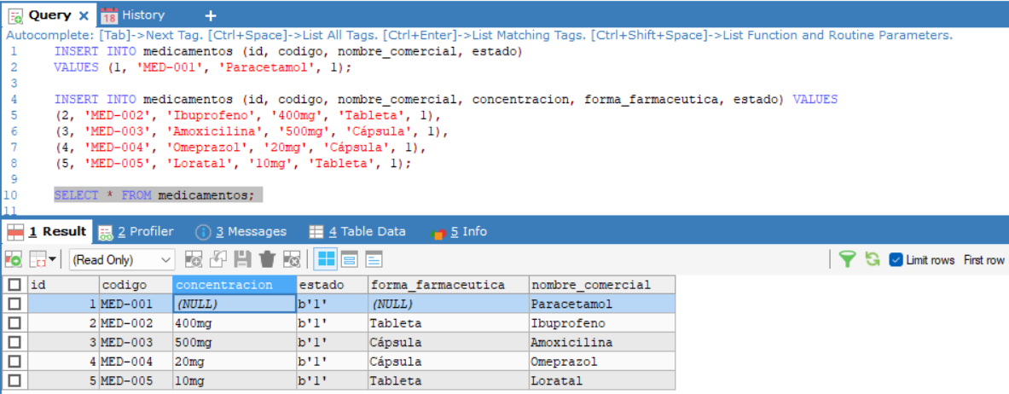

Figura 2:
Registro del primer lote (asociado al medicamento con id: 1).
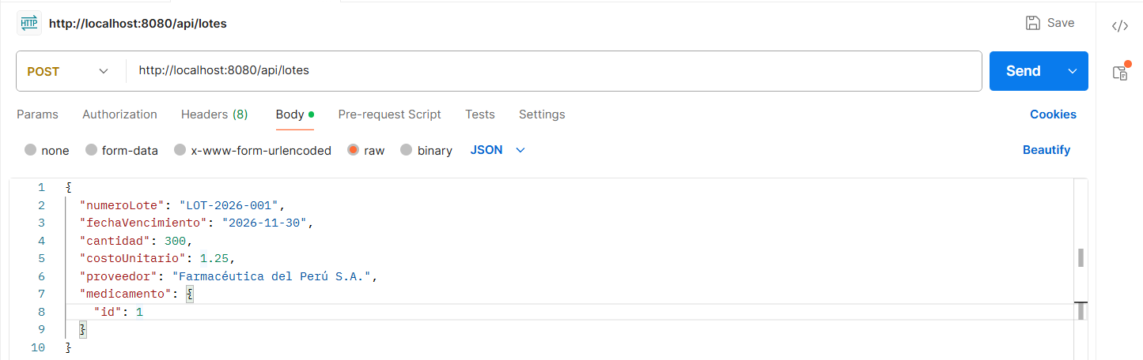

Figura 3:
Registro del segundo lote (asociado al medicamento con id: 4).
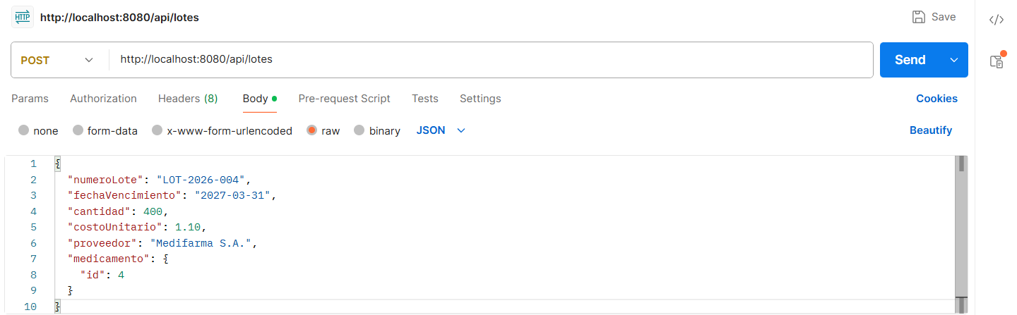

Figura 4:
Registro del tercer lote (asociado al medicamento con id: 5).
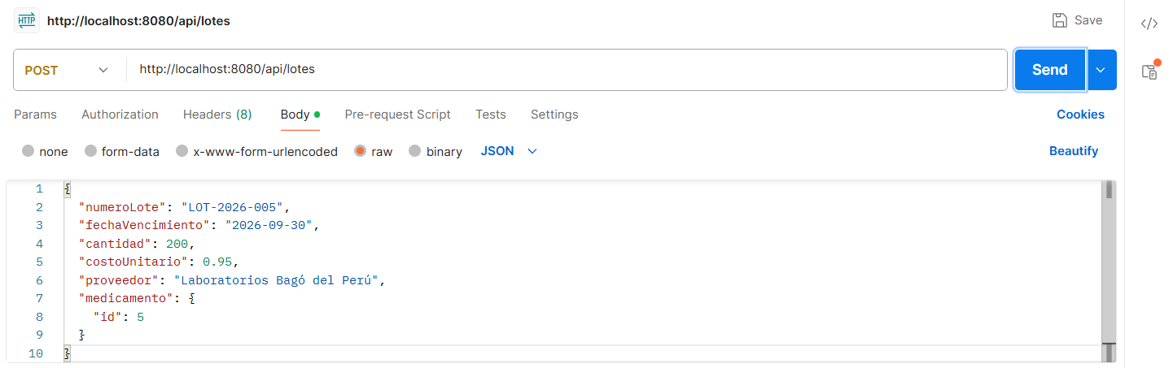

Figura 5:
Consulta exitosa vía Postman obteniendo un código de respuesta 200 OK.
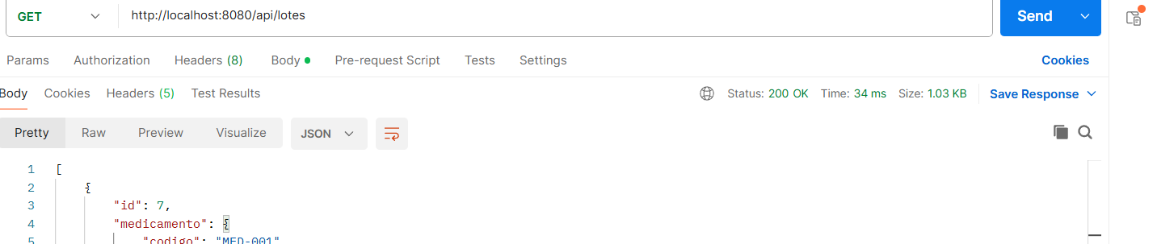

Respuesta JSON obtenida:
[
{
"id": 7,
"medicamento": {
"codigo": "MED-001",
"concentracion": null,
"estado": true,
"formaFarmaceutica": null,
"id": 1,
"nombreComercial": "Paracetamol"
},
"numeroLote": "LOT-2026-001",
"fechaVencimiento": "2026-11-30",
"cantidad": 300,
"costoUnitario": 1.25,
"proveedor": "Farmacéutica del Perú S.A.",
"fechaIngreso": null
},
{
"id": 8,
"medicamento": {
"codigo": "MED-004",
"concentracion": "20mg",
"estado": true,
"formaFarmaceutica": "Cápsula",
"id": 4,
"nombreComercial": "Omeprazol"
},
"numeroLote": "LOT-2026-004",
"fechaVencimiento": "2027-03-31",
"cantidad": 400,
"costoUnitario": 1.1,
"proveedor": "Medifarma S.A.",
"fechaIngreso": null
},
{
"id": 9,
"medicamento": {
"codigo": "MED-005",
"concentracion": "10mg",
"estado": true,
"formaFarmaceutica": "Tableta",
"id": 5,
"nombreComercial": "Loratal"
},
"numeroLote": "LOT-2026-005",
"fechaVencimiento": "2026-09-30",
"cantidad": 200,
"costoUnitario": 0.95,
"proveedor": "Laboratorios Bagó del Perú",
"fechaIngreso": null
}
]

Figura 6:
Visualización y verificación del endpoint JSON en el navegador web (localhost:8080/api/lotes).
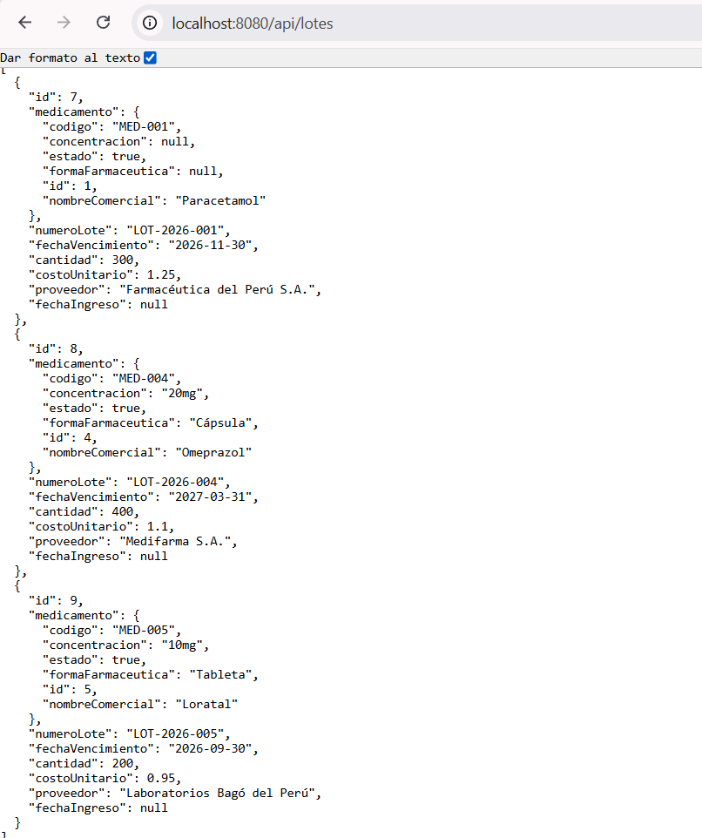
Figura 7:
Actualización exitosa del lote especificando el identificador único en la URL.
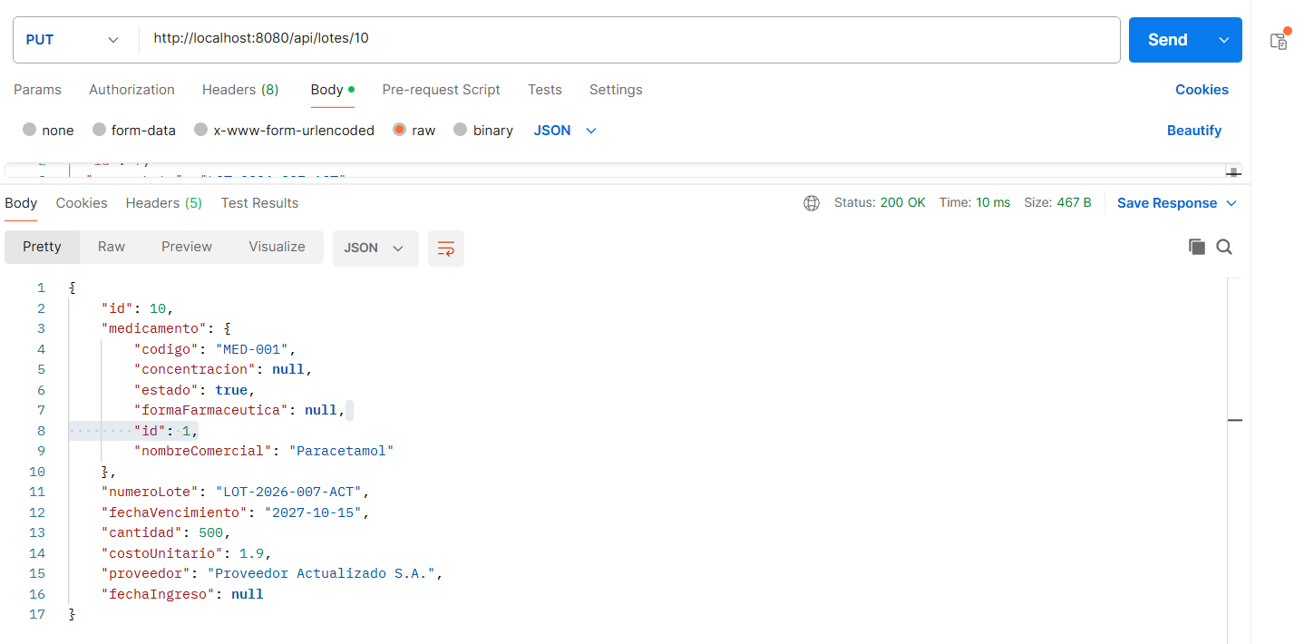

Figura 8:
jecución de la petición DELETE retornando el código de estado 204 No Content, confirmando la eliminación del registro.
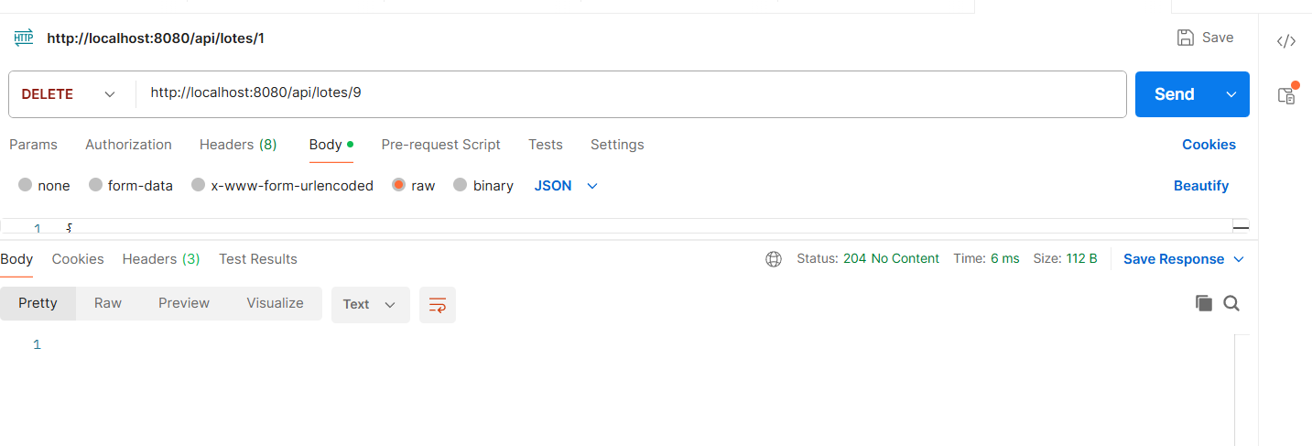

Figura 9:
Verificación posterior en el navegador mostrando un arreglo vacío [], lo que valida la correcta remoción del registro en la base de datos.
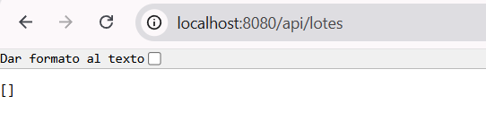
GitHub:
https://github.com/ModuloFarmacia/Farmacia_DAE

La rama que me toco hacer feature/rf-far-11-12:
Requerimientos funcionales 11 y 12.
https://github.com/ModuloFarmacia/Farmacia_DAE/tree/feature/rf-far-11-12

Conclusiones:
- Relación correcta de datos: Se verificó que los lotes de medicamentos se registran y guardan adecuadamente en la base de datos MySQL manteniendo la relación entre tablas.
- Validación del API REST: Se comprobaron exitosamente todas las funciones del sistema (crear, listar, editar y eliminar) mediante peticiones HTTP en Postman sin errores.

